Per què rentar-se les mans és tan eficaç contra el coronavirus
- El pitjor enemic dels virus és l’acció combinada de l’aigua i el sabó, encara millor que els desinfectants amb alcohol, i l’explicació científica és molt senzilla
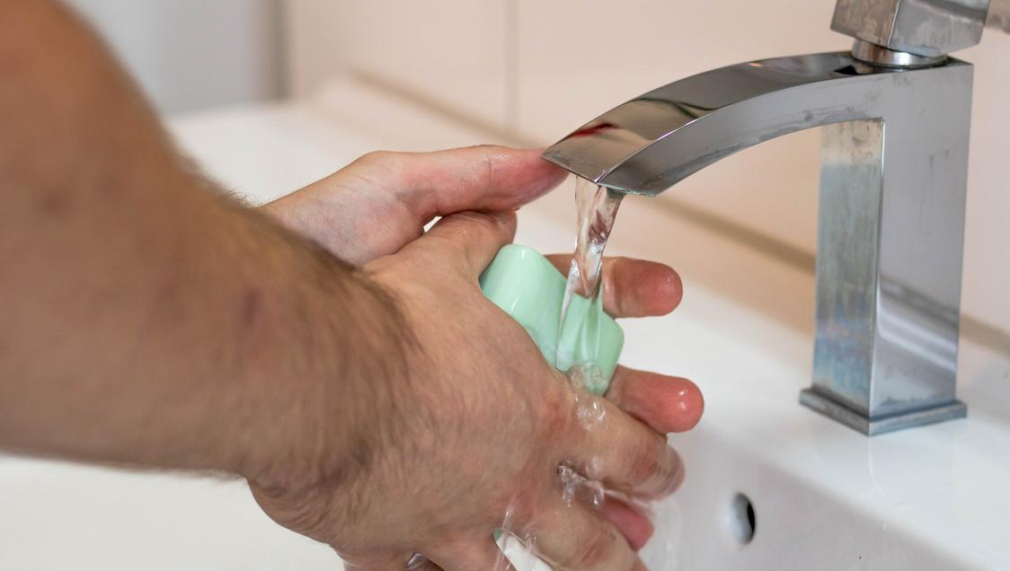
Una de les millors mesures de prevenció contra el coronavirus és rentar-se les mans amb aigua i sabó. Ho recomanen totes les autoritats sanitàries, des de l’Organització Mundial de la Salut (l’OMS)..
Els virus poden mantenir-se actius durant moltes hores en les superfícies que toquem amb les mans: després ens toquem la cara i les probabilitats de contagi es multipliquen. Per això és tan important rentar-se les mans amb freqüència. I no cal fer-ho amb productes miraculosos, ni caríssims, ni difícils de trobar: el pitjor enemic del coronavirus és el sabó.

I com és que un producte tan barat i “d’estar per casa” com el sabó és el més eficaç contra la pandèmia? Els experts ho expliquen d’aquesta forma

El coronavirus té una estructura molt simplificada: una coberta de proteïnes i una membrana de greix que ho protegeix tot. “Aquesta membrana de greix és la clau perquè el sabó sigui tan poderós contra el virus”.
Els patògens (bacteris, virus…) tenen una membrana cel·lular. El sabó ataca aquesta membrana de greix i la pot desfer. Per això, el sabó és un molt bon antisèptic. Quan tens una ferida, de fet, el millor que pots fer és posar-hi aigua i sabó: es el que millor desinfecta
José Miquel Mulet doctor en bioquímica i biologia molecular per la UV i professor de la UPV
Per tant, l’acció combinada de l’aigua i el sabó dissol la membrana de greix del virus, la desfà i el virus queda inactiu.
La pell és una capa impermeable: hi ha molt poques coses que la puguin travessar. Quan et rentes les mans, l’aigua arrossega tot el que hi ha en aquesta capa impermeable. El sabó és una molècula enzimàtica, soluble en aigua i soluble en greix. Fer servir sabó ajuda a dissoldre els greixos, s’arrosseguen millor i es neteja la pell

El sabó, molt més barat que les mascaretes i que les solucions alcohòliques, és la millor alternativa per prevenir el coronavirus. I per això és tan important rentar-se les mans correctament per prevenir-lo.

Preguntes:
1.- Quin és el pitjor enemic del virus segons l’article que has llegit?
2.- Què fa l’acció combinada de l’aigua i el sabó amb el virus?

3.- Sí estem en contacte amb el virus amb les mans, de quina forma ens podem contagiar?

